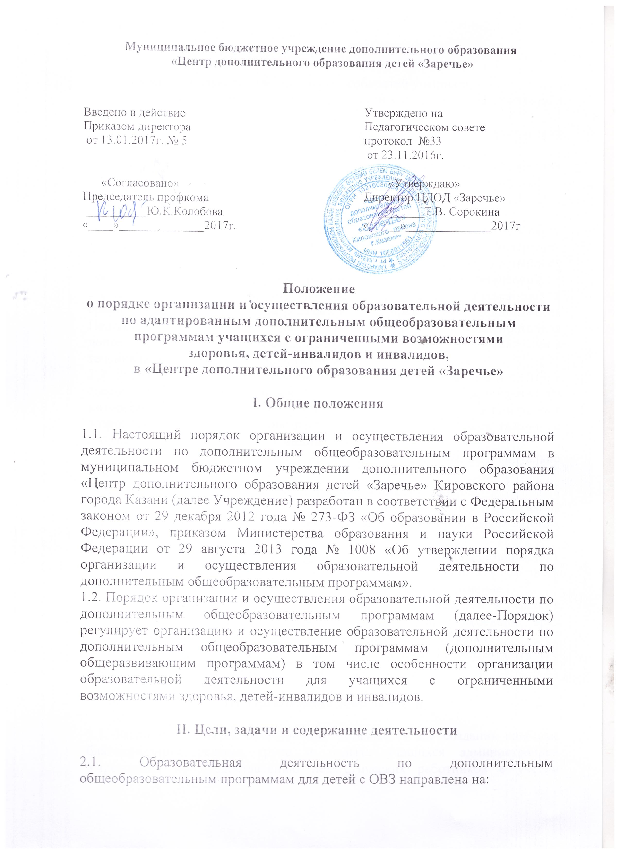
-формирование и развитие творческих способностей учащихся;
-удовлетворение индивидуальных потребностей учащихся в нравственном и интеллектуальном развитии;
-формирование культуры здорового и безопасного образа жизни, укрепление здоровья учащихся;
-обеспечение духовно-нравственного, гражданско-патриотического, военно-патриотического, трудового воспитания и творческого развития учащихся;
-социализацию и адаптацию учащихся к жизни в обществе;
-формирование общей культуры;
-удовлетворение иных образовательных потребностей и интересов учащихся, не противоречащих законодательству Российской Федерации, осуществляемых за пределами федеральных государственных образовательных стандартов и федеральных государственных требований.
2.2. Дополнительные общеразвивающие программы (адаптированные) и сроки обучения по ним разрабатываются Учреждением, принимаются Педагогическим советом, утверждаются директором. Адаптированная дополнительная общеразвивающая программа для детей с ОВЗ реализуется в течение всего календарного года, включая каникулярное время.
2.3. Учреждение организует образовательный процесс с учащимися с ОВЗ, в соответствии с индивидуальными учебными планами в объединениях по интересам, сформированных в группы учащихся одного возраста или разных возрастных категорий (разновозрастные группы), являющиеся основным составом объединения, а также индивидуально.
2.4. Занятия в объединениях могут проводиться по группам, индивидуально или всем составом объединения.
Допускается сочетание различных форм получения образования.
2.5. Адаптированные дополнительные общеразвивающие программы реализуются Учреждением, как самостоятельно, так и посредством сетевых форм.
При реализации адаптированных дополнительных общеразвивающих программ используются различные образовательные технологии, в том числе дистанционные образовательные технологии, электронное обучение.
Использование при реализации данных программ методов и средств обучения и воспитания, образовательных технологий, наносящих вред физическому или психическому здоровью учащихся, запрещается.
2.6. В учреждении образовательная деятельность осуществляется на государственном языке Российской Федерации.

III. Организация деятельности

3.1. Расписание занятий объединения составляется для создания наиболее благоприятного режима труда и отдыха учащихся администрацией Учреждения по предоставлению педагогических работников с учетом предложений учащихся, родителей (законных представителей) несовершеннолетних учащихся и возрастных особенностей учащихся.
3.2. При реализации адаптированных дополнительных общеразвивающих программ Учреждение может организовать и проводить массовые мероприятия, создавать необходимые условия для совместного труда и (или) отдыха учащихся, родителей (законных представителей).
3.3. В работе объединений при наличии условий и согласия пдо могут участвовать совместно с несовершеннолетними учащимися их родители (законные представители) без включения в основной состав.
3.4. Для учащихся с ограниченными возможностями здоровья, детей-инвалидов, инвалидов Учреждение организует образовательный процесс по адаптированным дополнительным общеобразовательным программам с учетом особенностей психофизического развития указанных категорий учащихся.
Учреждение создает специальные условия, без которых невозможно или затруднено освоение дополнительных общеобразовательных программ указанными категориями учащихся в соответствии с заключением психолого-медико-педагогической комиссии и индивидуальной программой реабилитации ребенка-инвалида и инвалида.
Под специальными условиями для получения дополнительного образования учащимися с ограниченными возможностями здоровья, детьми-инвалидами и инвалидами понимаются условия обучения, воспитания и развития таких учащихся, включающие в себя использование специальных образовательных программ и методов обучения и воспитания, учебных пособий и дидактических материалов, специальных технических средств обучения коллективного и индивидуального пользования, предоставление услуг ассистента (помощника), оказывающего учащимся необходимую техническую помощь, проведение групповых и индивидуальных коррекционных занятий, обеспечение доступа в здания организаций, осуществляющих образовательную деятельность, и другие условия, без которых невозможно или затруднено освоение образовательных программ учащимися с ограниченными возможностями здоровья, детьми-инвалидами и инвалидами. Сроки обучения по дополнительным общеразвивающим программам для учащихся с ограниченными возможностями здоровья, детей-инвалидов могут быть увеличены с учетом особенностей их психофизического развития в соответствии с заключением психолого-медико-педагогической комиссии -для учащихся с ограниченными возможностями здоровья, а также в соответствии с индивидуальной программой реабилитации - для учащихся детей-инвалидов и инвалидов.
3.5. Численный состав объединения может быть уменьшен при включении в него учащихся с ограниченными возможностями здоровья и (или) детей-инвалидов, инвалидов.
Численность учащихся с ограниченными возможностями здоровья, детей инвалидов и инвалидов в учебной группе может быть 1 человек.
Занятия в объединениях с учащимися с ограниченными возможностями здоровья, детьми-инвалидами и инвалидами могут быть организованы как совместно с другими учащимися, группах в ЦДОД «Заречье», а также

Индивидуально, работа как в организации, осуществляющей образовательную деятельность, так и по месту жительства.
Содержание дополнительного образования и условия организации обучения и воспитания учащихся с ограниченными возможностями здоровья, детей-инвалидов и инвалидов определяются адаптированной образовательной программой, а для инвалидов также в соответствии с индивидуальной программой реабилитации инвалида.
Образовательная деятельность учащихся с ограниченными возможностями здоровья может осуществляться на основе адаптированных дополнительных общеразвивающих программ, адаптированных при необходимости для обучения указанных учащихся, с привлечением специалистов в области коррекционной педагогики, а также педагогическими работниками, прошедшими соответствующую переподготовку.
При реализации дополнительных общеразвивающих программ учащимся с ограниченными возможностями здоровья, детям-инвалидам и инвалидам предоставляются бесплатно специальные учебники и учебные пособия, иная учебная литература.

